**UNIVERSIDAD DE COSTA RICA**

Escuela de Ciencias de la Computación e Informática

**Proyecto Integrador – Iteración 1**

Curso: Lenguaje Ensamblador y Arquitectura de Computadoras

**Título del proyecto:**

**Recreación del videojuego Galaga en Ensamblador**

**Integrantes del equipo:**

Fabricio Padilla Madrigal – C35837

Wilson Chavarría Miranda – C22114

Eliot Masís Flores – C24621

**Profesor:**

MSc. Sleyter Angulo Chavarría

Abril, 2025

Pantallas y Funcionalidades

Las maquetas de las pantallas que va a tener el juego son ilustrativas, las cuales pueden ser modificadas ligeramente para mejorar el proyecto final.

**Pantalla de Inicio:**

* Iniciar Partida: Al presionar este botón se nos inicia una partida con las configuraciones que hayamos seleccionado.
* Tabla de Puntuación: Este botón nos muestra las 5 mejores puntuaciones históricas de las que se tenga registro en el juego.
* Opciones: En las opciones se nos muestran algunos aspectos que podemos elegir y modificar para poder jugar.
* Salir: Con este botón se cierra el juego.

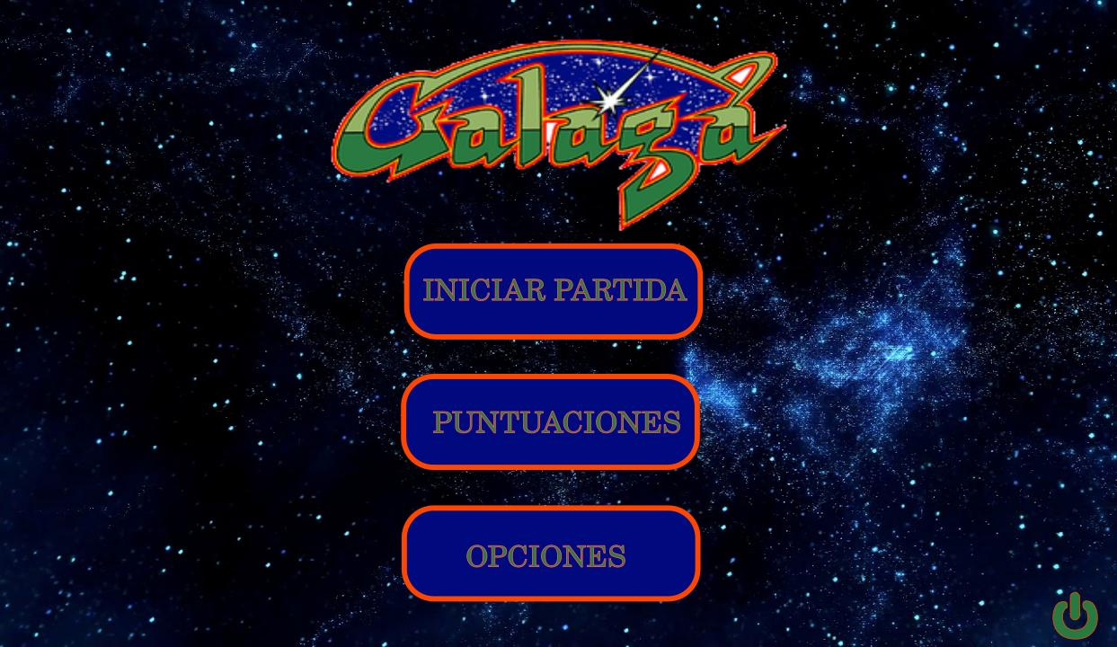

**Pantalla de Opciones:**

* Música: Apagar o encender la música y efectos de sonido del juego.
* Color de la nave: Vas a tener la opción de seleccionar entre diferentes colores y estilos de naves para usar dentro de la partida.

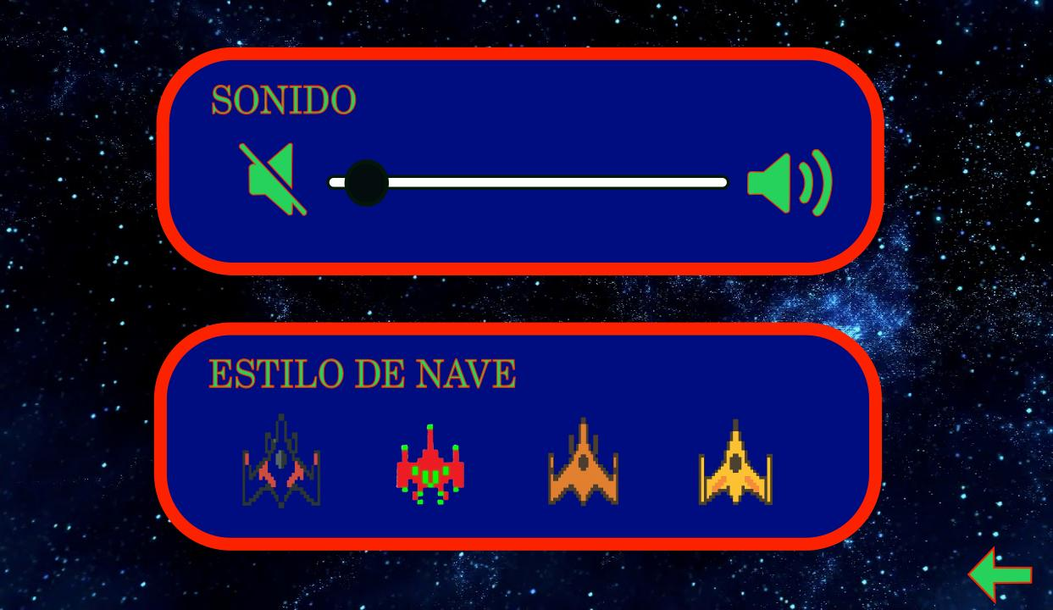

**Pantalla de Pausa:**

* Continuar: Volver a la partida.
* Reiniciar: Volver a empezar la partida.
* Salir: Volver al menú principal.

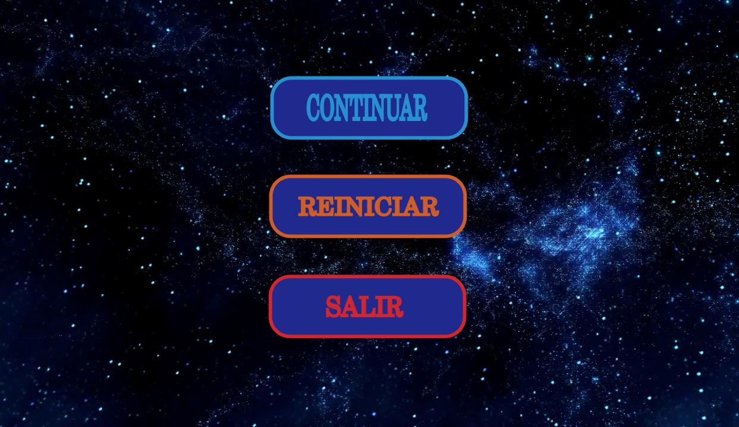

**Pantalla de Puntuaciones:**

* Se muestran las 5 mejores puntuaciones históricas.
* Borrar Puntuaciones: Resetear las puntuaciones.

* Salir: Volver al menú principal.

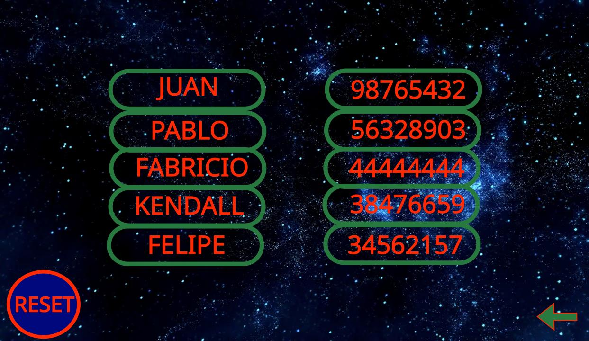

**Pantalla de Juego:**

* Se muestran las naves enemigas y la nave que escogimos, la cual dispara contra las naves enemigas para eliminarlas, si las naves enemigas tocan nuestra nave perdemos una vida, al quedarse sin vidas perdemos la partida.
* Se muestran las vidas que tenemos, el puntaje que llevamos y el nivel en que estamos.

